

**zondag 22 september 2023**

1e zondag van de herfst

16e na Trinitatis

|  |  |
| --- | --- |
| *Voorganger*  *Organist*  *Lector* | *ds. Jan ter Avest*  *Hennie Klaasen Bos-van Zetten*  *Joke van de Belt* |

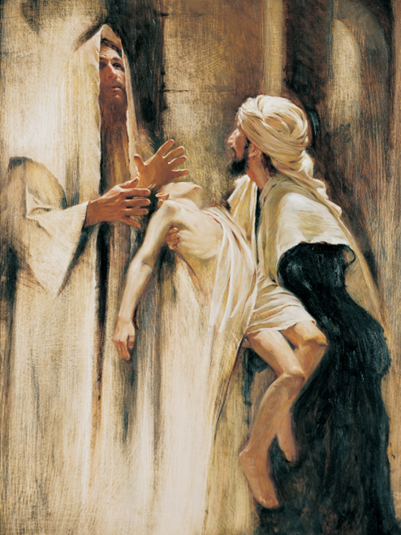

**D E V O O R B E R E I D I N G**

**De klok luidt - het wordt stil**

**Welkom en begroeting**

**We bidden samen**

Eeuwige God,

oorsprong van Licht, leven en liefde

hier zijn we,

met alles wat we hebben

en met alles wat we missen

**Zie ons aan, wek ons op,**

**doe ons weer leven naar U toe**

**Amen**

*(gemeente gaat staan)*

**Zingen** psalm 24: 1 en 2

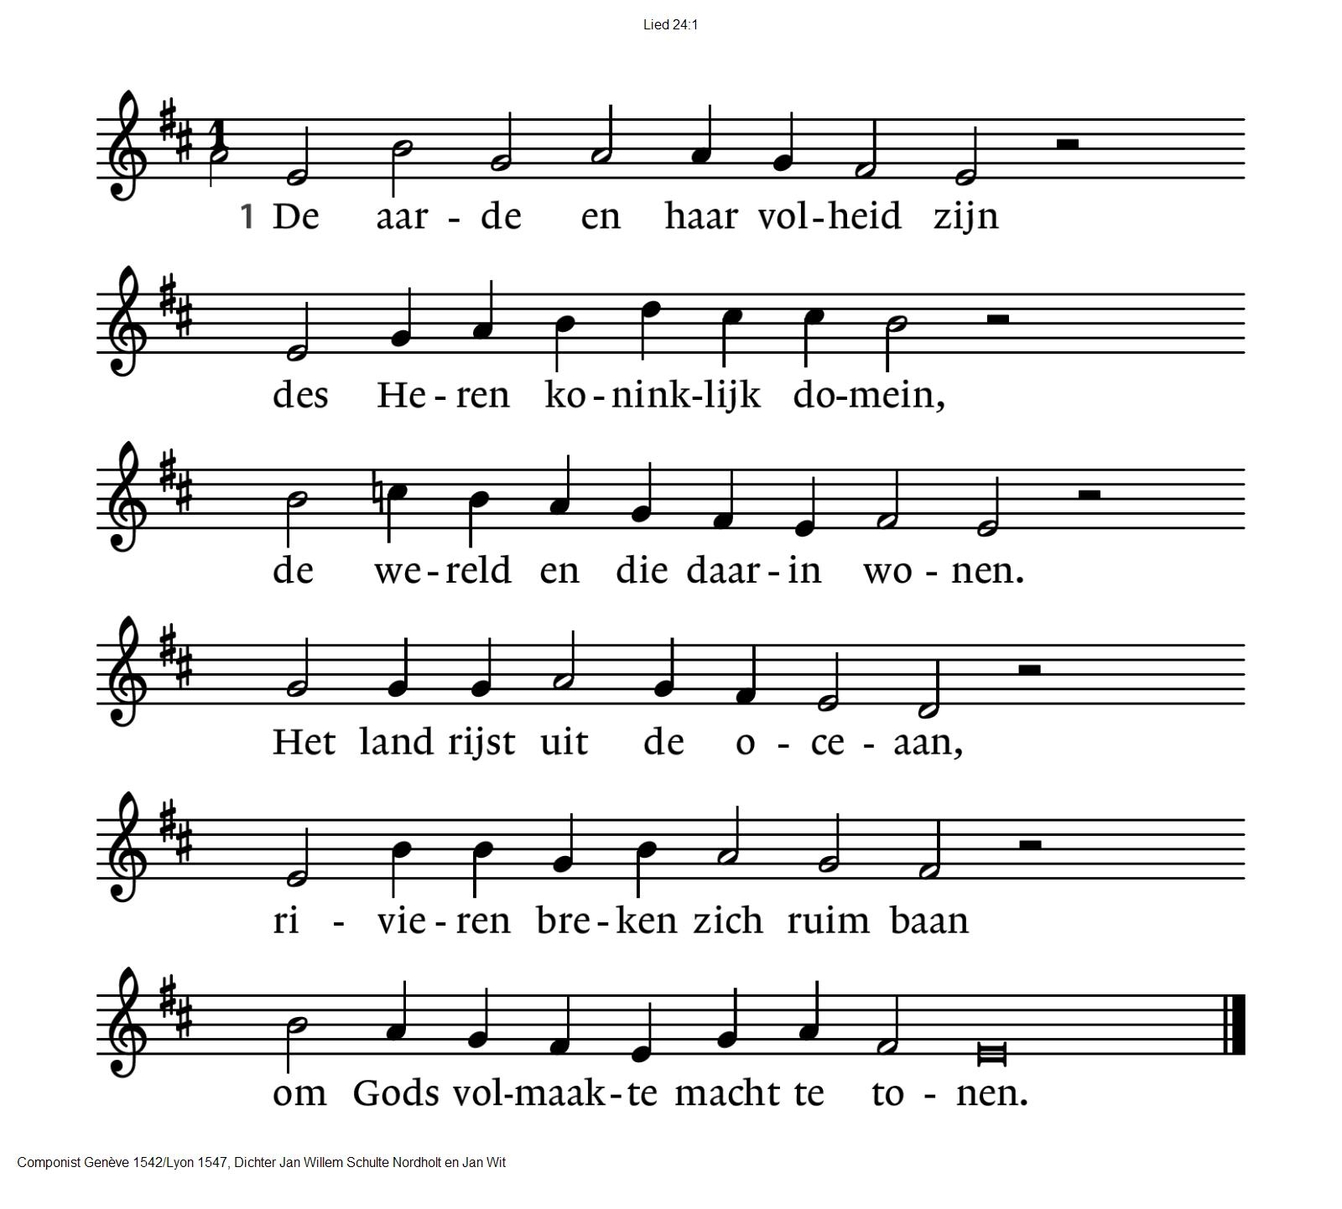



2.Wie is de mens die op zal gaan

en voor Gods heilig aanschijn staan?

Wie mag de tempel binnentreden?

Wie niet op loze wijsheid bouwt,

zijn hart en handen zuiver houdt

van kwade trouw en valse eden.

**Bemoediging en groet**

v: Onze hulp is in de Naam van de Heer

a: DIE HEMEL EN AARDE GESCHAPEN HEEFT  
v: Die trouw is aan wat hij met de aarde begon  
a: EN DAAROM ZIJN SCHEPPEND WERK NOOIT LOSLAAT  
v: Genade zij u en vrede….

*(gemeente gaat zitten)*

**Zingen** psalm 89: 5 en 6

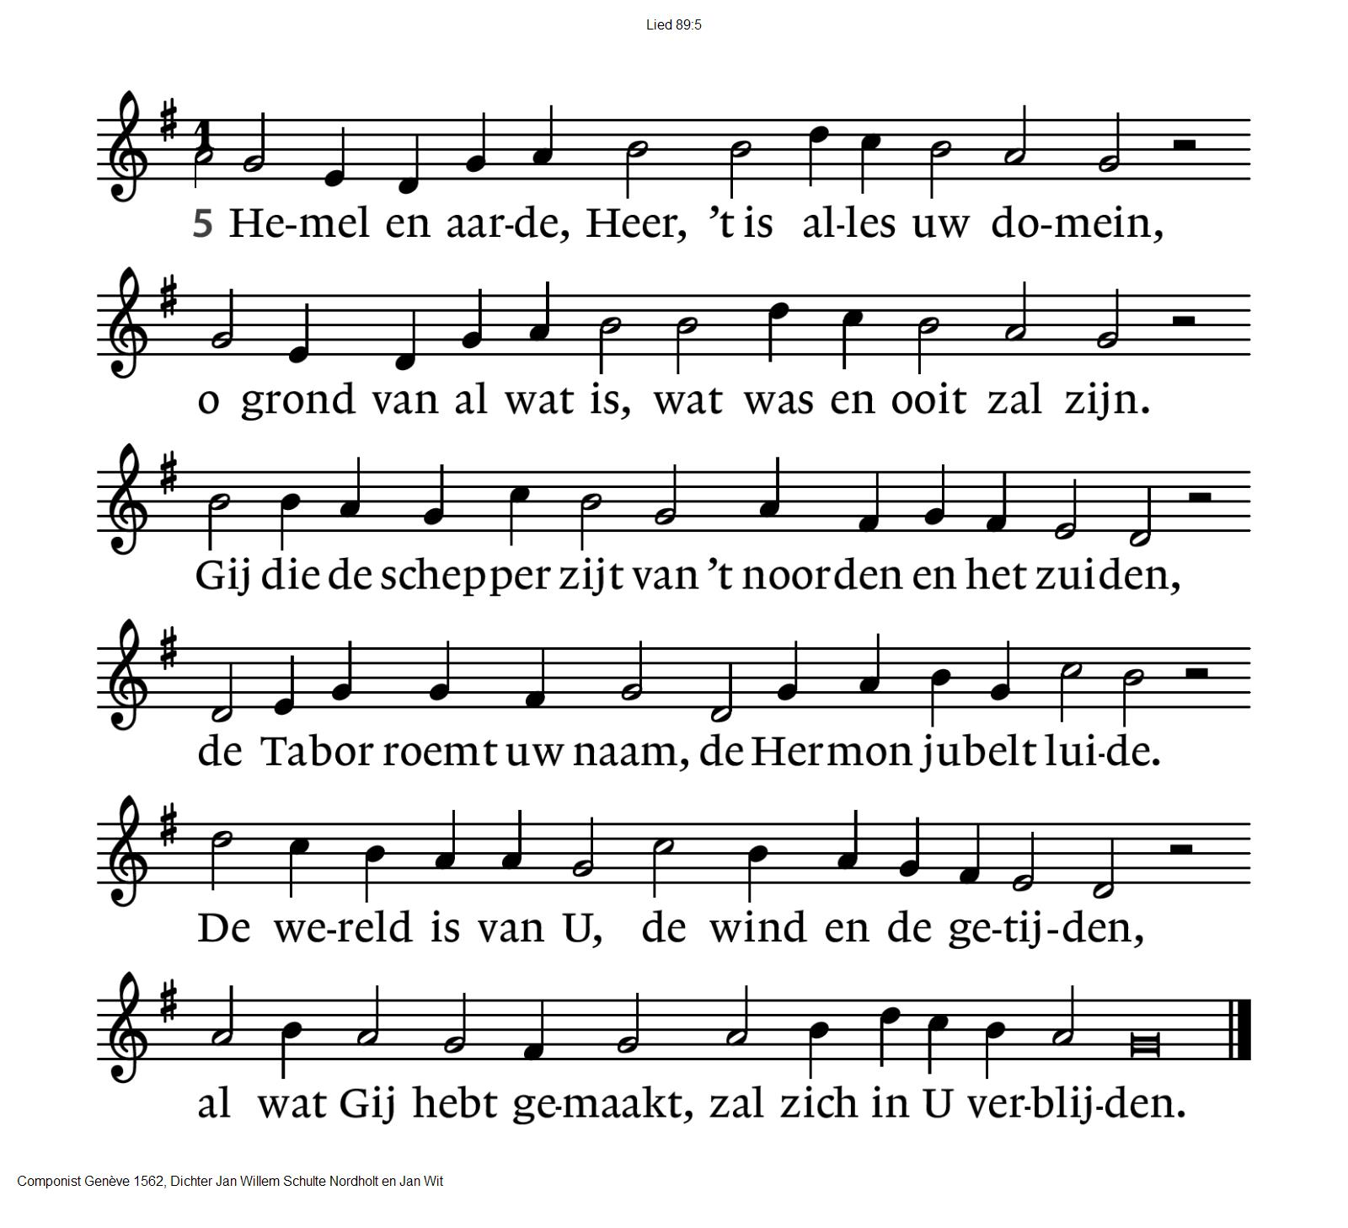



6. Wij loven, Heer, de macht van uw verheven hand,

uw uitgestrekte arm houdt al uw werk in stand.

Gij hebt uw troon gegrond op recht en waarheid beide

als pijlers van uw heil, onwrikbaar door de tijden,

en als herauten gaan U voor op al uw schreden

uw goedheid en uw trouw, o Vorst van onze vrede.

**Gebed om ontferming, afgesloten met gezang 301c**

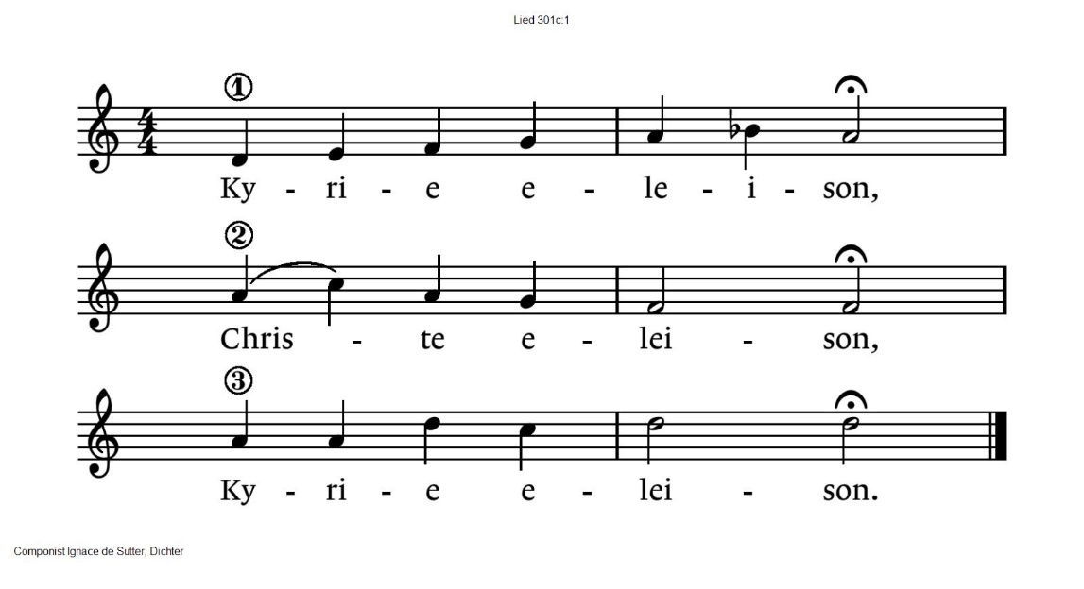

**Zingen** loflied psalm 23: 1 en 2

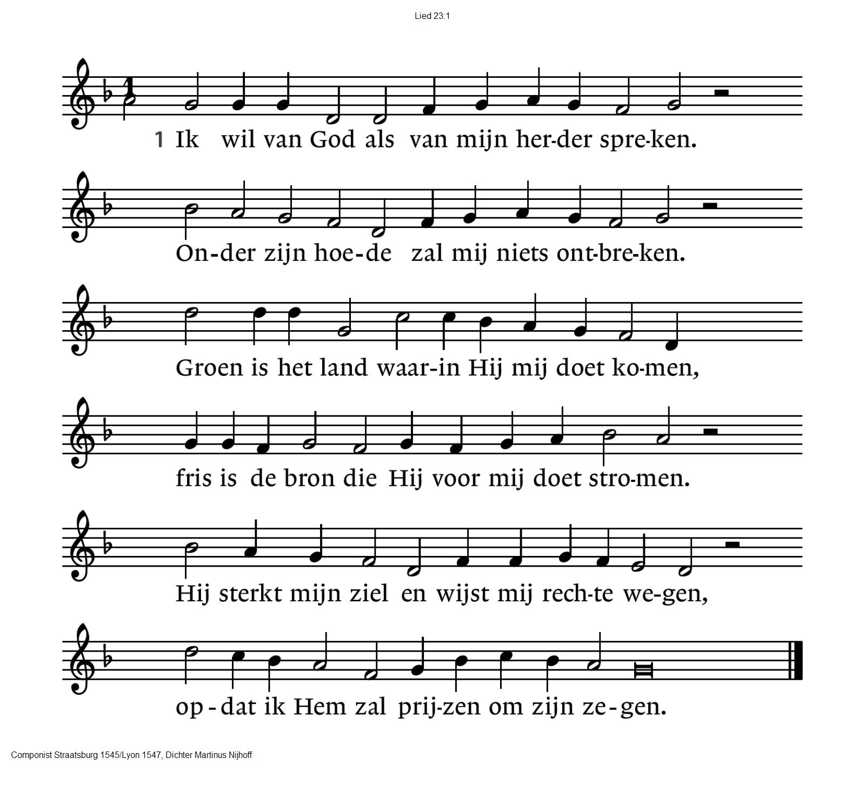

2. Zelfs door een dal van diepe duisternissen

waar ik het licht der levenden moet missen,

vrees ik geen kwaad, want Gij zijt aan mijn zijde

met stok en staf, tot troost en tot geleide.

Onder het oog van hen die mij verraden

richt Gij mij toe het nachtmaal der genade.

**D E S C H R I F T E N**

**Gebed**

**De kaarsen worden aangestoken**

**Lezen** Jesaja 45: 20 - 25

**Zingen** psalm 67: 1 en 2

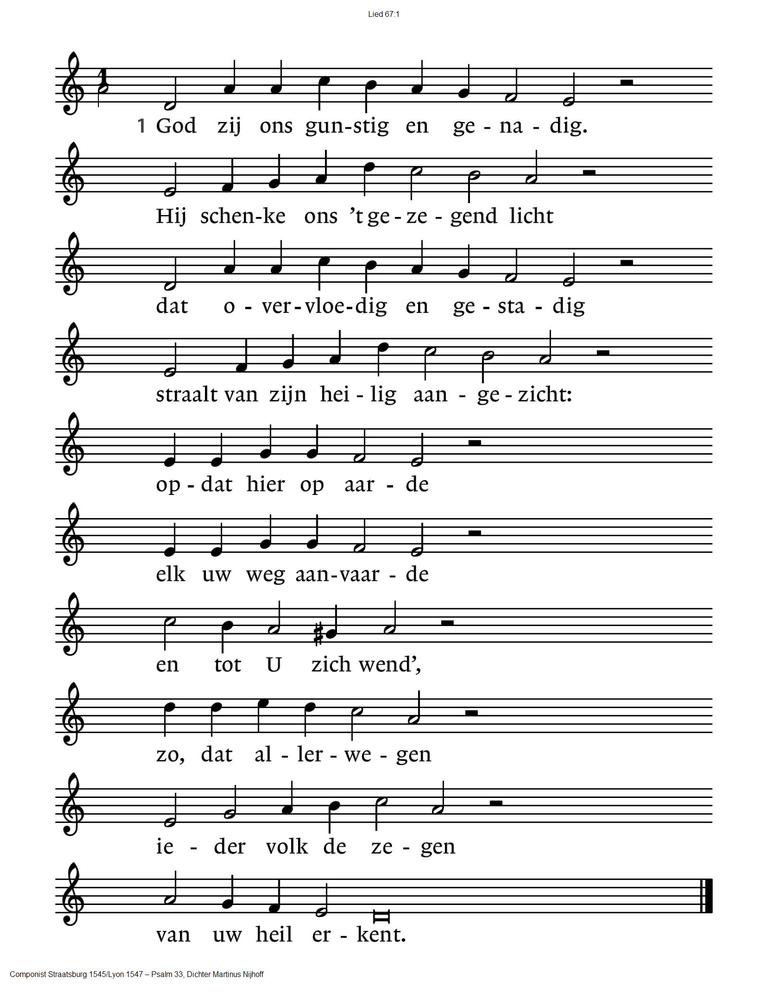

2. De volken zullen U belijden,

o God, U loven al tezaam!

De landen zullen zich verblijden

en juichen over uwe naam.

Volken zult Gij rechten, / hun geding beslechten

in gerechtigheid,

volken op deze aarde, / die uw arm vergaarde,

die Gij veilig leidt.

**Lezen** Marcus 9: 14 - 29

**Zingen** lied 686: 1, 2 en 3

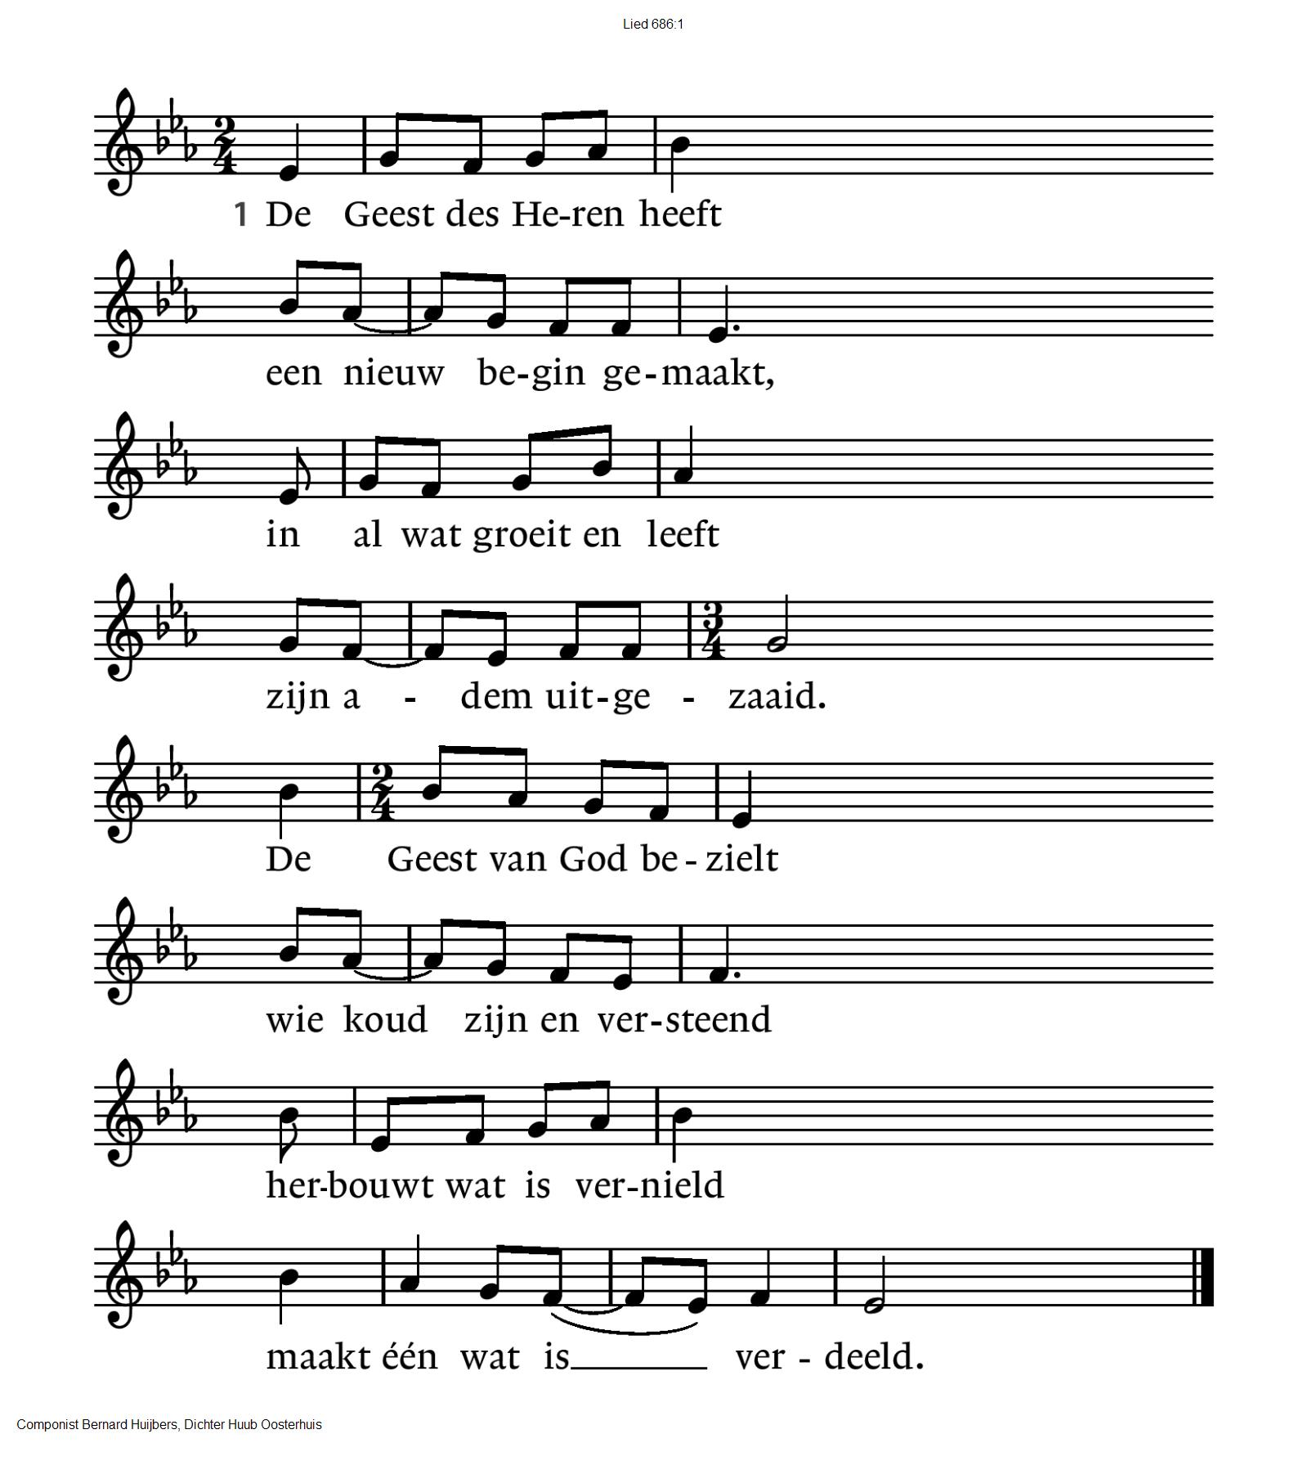



|  |  |
| --- | --- |
| 2. Wij zijn in Hem gedoopt  Hij zalft ons met zijn vuur.  Hij is een bron van hoop  in alle dorst en duur.  Wie weet vanwaar Hij komt  wie wordt zijn licht gewaar?  Hij opent ons de mond  en schenkt ons aan elkaar. | 3. De Geest die ons bewoont  verzucht en smeekt naar God  dat Hij ons in de Zoon  doet opstaan uit de dood.  Opdat ons leven nooit  in weer en wind bezwijkt,  kom Schepper Geest, voltooi  wat Gij begonnen zijt. |

**Overweging**

**Intermezzo**

**Zingen** psalm 19: 3 en 4

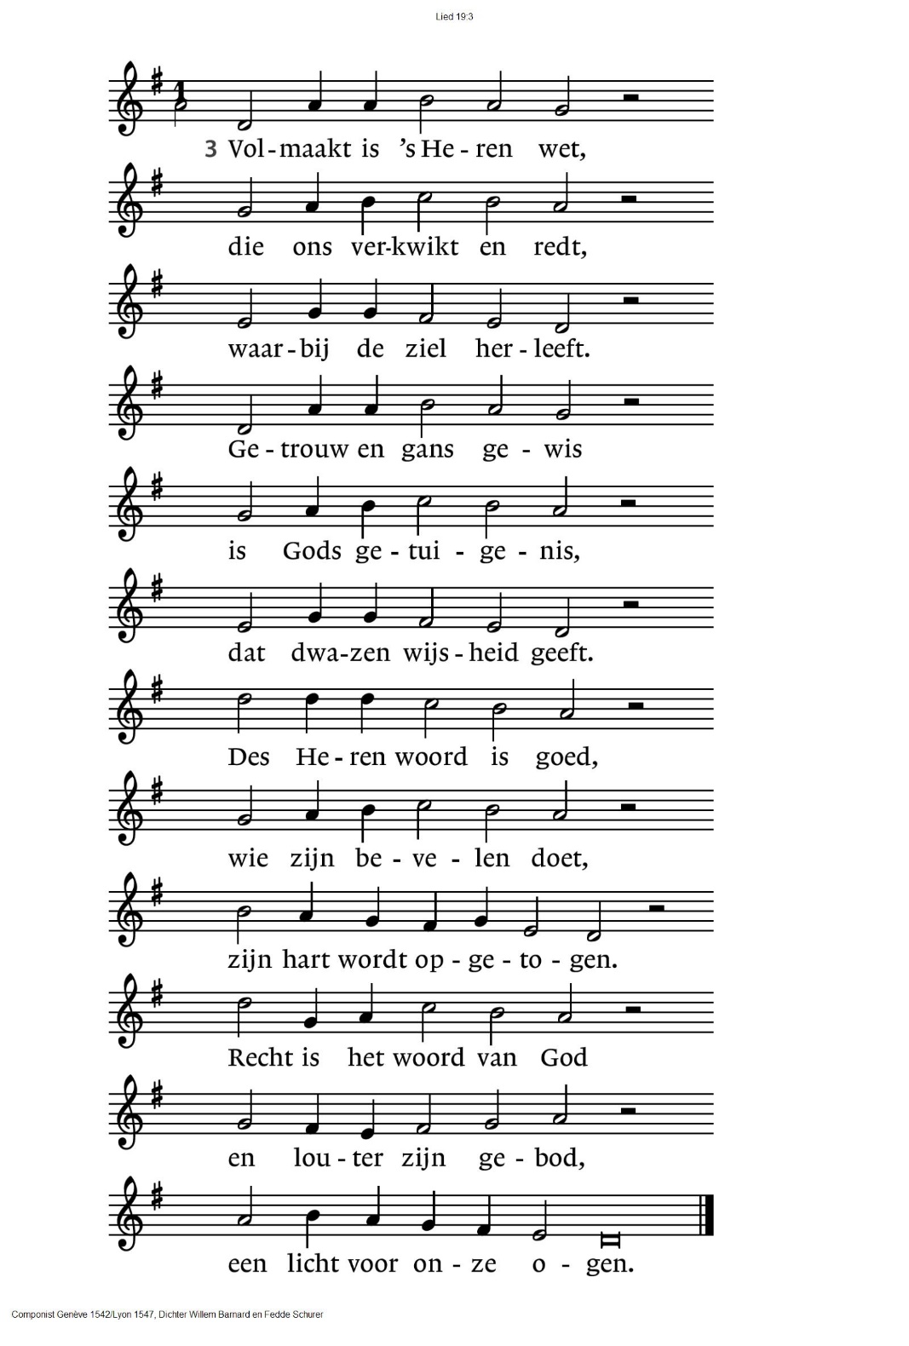



|  |  |
| --- | --- |
| 4. Des Heren vrees is rein,  zo zal ik zeker zijn  van d' allergrootste schat.  Al wat waarachtig is,  bestendig en gewis,  is in zijn wet vervat. | Die wet is 't hoogste goed,  meer kostelijk en zoet  dan 't edelst van de honing;  begeerlijker dan goud,  blijft dit ons laatst behoud:  het woord van onze koning. |

**Dankzegging en voorbeden - Inkeer - Onze Vader**

**Onze Vader die in de hemel zijt, Uw naam worde geheiligd.**

**Uw koninkrijk kome, Uw wil geschiede, op aarde zoals in de hemel.**

**Geef ons heden ons dagelijks brood.**

**En vergeef ons onze schulden zoals ook wij onze schuldenaars vergeven.**

**En leid ons niet in verzoeking, maar verlos ons van de boze.**

**Want van U is het koninkrijk en de kracht en de heerlijkheid**

**in eeuwigheid**

**Amen**

**Collecte** D: KerkinActie – zending, Syrië K: Pastoraat en eredienst

*(gemeente gaat staan)*

**Slotlied** psalm 145: 1 en 3

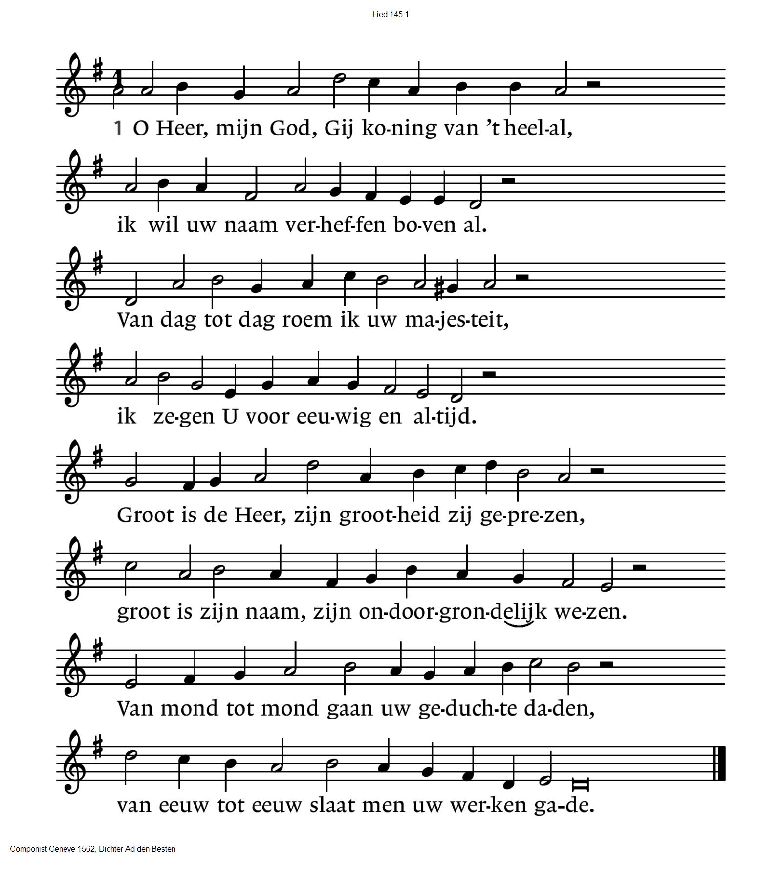



3. Genadig en barmhartig is de Heer,

lankmoedig en vol goedheid altijd weer.

Hij toont zijn gunst aan alles wat Hij schiep,

al wat Hij uit de schoot der aarde riep.

U loven, Heer, de werken van uw handen,

de hemelen, de zeeën en de landen.

U zegenen, o Heer, uw hartsbeminden

die elke dag uw goedheid ondervinden.

**Wegzending en zegen**

**AMEN** (gezongen)

.-.-.-.-.-.

Reacties op de viering zijn welkom in de doos in de hal óf via het adres:: [reactieviering@pknhuissen.nl](mailto:reactieviering@pknhuissen.nl)

In de werkgroep VIEREN worden deze besproken en wordt er gekeken

hoe we daarmee onze vieringen kunnen ‘verbeteren’.